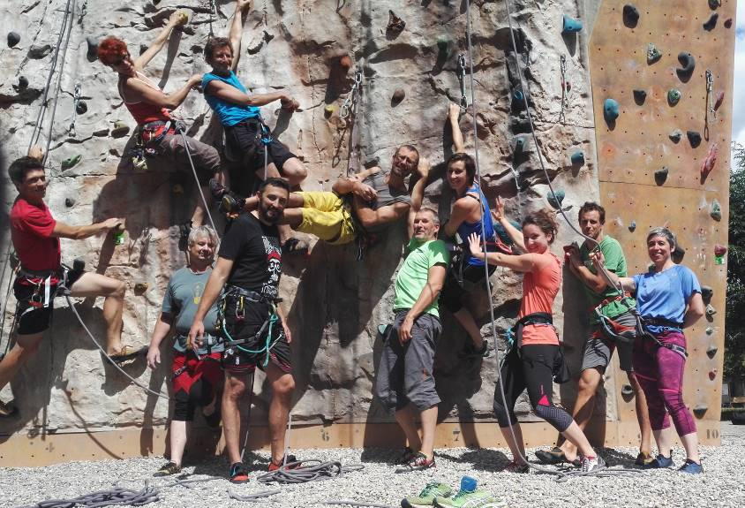

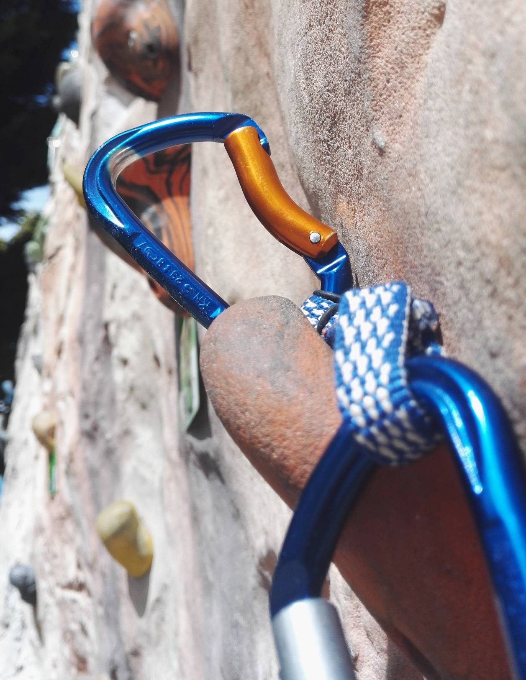
Il était une fois ..…

Bienvenue à la section escalade - saison 2021-2022

Cette nouvelle année nous réserve des sur – prises. À chacun de trouver sa voie, sa lecture de voie.

Quelques rappels (avec « machards »)

Il y a deux fédérations (CAF et FFME) et vous avez la possibilité de vous inscrire à l’une des deux. Chaque fédération possède ses propres salles d’escalade et ses horaires.

CAF : 5 murs associatifs au choix (Gymnase Jacqueline à Hautepierre , Robertsau, Neudorf, Vendenheim, Woerth en soirée selon le mur)

FFME : complexe de l’ASCPA au Heyritz (salle et structure artificielle extérieure), entre midi et deux et le soir

Le fonctionnement des salles CAF n’est pas encore défini dans le détail. (cf impact du passe sanitaire). Nous communiquerons plus précisément à ce sujet ultérieurement.
Concernant l’ASCPA, le passe sanitaire est exigé même pour accéder aux structures extérieures.

Vous trouverez ci-dessous les modalités d’inscription à l’ASEMS - ASCPA ou ASEMS - CAF :

Modalités pour les personnes désirant s’inscrire via la FFME

- Inscription à l’ASEMS et paiement en ligne via le site de l’ASEMS.
Le cout de l’inscription est de 90 € pour les internes et de 100€ pour les externes.

- Inscription à l’ASCPA : dossier papier à transmettre à Alain DUHAMEL
La feuille d’inscription à l’ASCPA dûment complétée
Le bulletin d’adhésion au contrat d’assurance (p13 à 15 du document)
Un certificat médical d’aptitude à la pratique de l’escalade (sauf si fourni il y a moins de 2 saisons)
Le montant des éventuelles options complémentaires retenues (chèque ou espèces)

L’ASEMS se chargera de régler à l’ASCPA votre adhésion, licence et assurance base + pour un montant de 175 Euros (hors options car non prises en charge)

Précision pour la date de reprise possible :
Je renouvelle mon adhésion :
Je suis couvert par l’assurance et je peux accéder à l’ASCPA jusqu’au 30/09. Je dois transmettre les papiers d’inscription à l’ASCPA décrits ci-dessous avant le 30/09 si je veux continuer à grimper sans interruption

Je suis primo adhérent ou bien je n’étais pas adhérent-e pour la saison 2020/2021 :
Je dois transmettre les papiers d’inscription à l’ASCPA décrits ci-dessous au plus tôt pour pouvoir accéder à la structure

Vos contacts : Alain DUHAMEL (06 30 01 31 49) ou Delphine SAUVEUR (86.941)

Modalités pour les personnes désirant s’inscrire via le CAF

- Inscription via l’ASEMS et paiement en ligne via le site de l’ASEMS.
Le cout de l’inscription est de 70 € pour les internes et de 80 € pour les externes.

- Inscription au CAF : dossier à transmettre à Emmanuel JUNG
La feuille d’inscription au CAF dûment complétée :
Un certificat médical d’aptitude à la pratique de l’escalade (sauf si fourni il y a moins de 2 saisons)
Un chèque du montant des éventuelles options complémentaires retenues

L’ASEMS s’occupera de régler au CAF votre adhésion, licence et assurance ,
soit 92,70 € (+ 3 € de droit d'entrée) assurance comprise + 12.00 € (badge accès) = 104.70 € ,

Précision pour la date de reprise possible :
Je renouvelle mon adhésion :
Je suis couvert par l’assurance jusqu’au 30/09.
Je dois transmettre les papiers d’inscription CAF décrits ci-dessous avant le 30/09 si je veux continuer à grimper sans interruption dans les gymnases structures CAF

Je suis primo adhérent ou bien je n’étais pas adhérent-e pour la saison 2020/2021 :
Je dois transmettre les papiers d’inscription CAF décrits ci-dessous au plus tôt pour pouvoir accéder aux structures

Vos contacts : Emmanuel JUNG (06 12 49 16 43) – poste 86680

À bientôt

Alain, Delphine, Emmanuel

Abréviations utilisées:
FFME (Fédération Française de la Montagne et de l'Escalade)
CAF (Club Alpin Français)
ASCPA salle d’escalade du Heyritz
ASEMS : Association sportive de l’Eurométropole de STRASBOURG
EMS: Eurométropole de STRASBOURG

Liens utiles :
ASEMS : https://www.asems.eu/escalade
FFME (ASCPA) : https://ascpa.eu/escalade/
CAF (STRASBOURG) : https://www.clubalpinstrasbourg.org/drupal/
WhatsApp: https://chat.whatsapp.com/H5qR61S2tvi4D0Lhn20siQ
Facebook (section public): https://www.facebook.com/Escalade-ASEMS-485296401557185/
Facebook (section privée): https://www.facebook.com/groups/1212437392203347/

